Câu 1: [1D1-3.2-3] (K11 - THPT Thạch Thành - Năm 2021 - 2022) Phương trình lượng giác: trên khoảng . Tổng số nghiệm của phương trình trên là:
A. . B. . C. . D. Kết quả khác.
Lời giải
Chọn C
•
.
.
• Giải : Đặt .
.
Phương trình thành: .
Phương trình vô nghiệm.
• Với : Ta có .
Vì nên từ đó dẫn đến các nghiệm trong khoảng là .
• Với : Ta có .
Vì nên từ đó dẫn đến các nghiệm trong khoảng là .
Vậy tổng các nghiệm là: .
Câu 2: [1D1-3.2-3] (GK1 - K11 - Strong - Năm 2021 - 2022 - đề 04) Tìm để phương trình: có đúng 2 nghiệm thuộc đoạn .
Lời giải
Đặt
Phương trình trở thành: . Để phương trình có 2 nghiệm thuộc đoạn thì phương trình có 2 nghiệm thuộc đoạn .
Ta có: .
Xét có BBT:
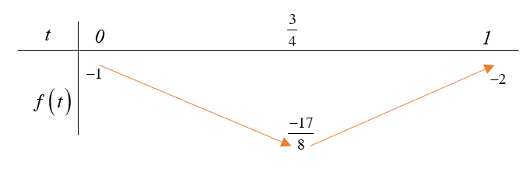
Để phương trình có 2 nghiệm thuộc đoạn thì đường thẳng cắt parabol tại 2 điểm phân biệt .
Câu 3: [1D1-3.2-3] (GKI - K11 - STRONG - Năm 2021 - 2022) Giải phương trình
Lời giải
● Ta có: .
● Phương trình đã cho trở thành:
● Vậy phương trình có hai họ nghiệm là
Câu 4: [1D1-3.2-3] (GKI - K11 - STRONG - Năm 2021 - 2022) Tìm các giá trị thực của tham số để phương trình có đúng hai nghiệm phân biệt thuộc
Lời giải
Ta có:
Đặt
Theo tính chất của hàm số thì với mỗi cho ta một giá trị , với mỗi cho ta hai giá trị .
Phương trình trở thành
Để phương trình có hai nghiệm thuộc thì phương trình có hai nghiệm thuộc hoặc chỉ có một nghiệm thuộc
Xét hàm số trên đoạn , ta có bảng biến thiên
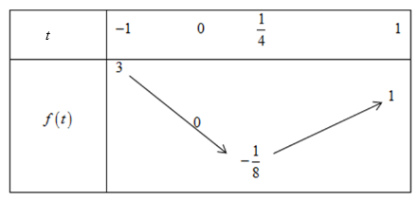
Dựa vào bảng biến thiên ta thấy để phương trình đã cho có đúng hai nghiệm phân biệt thuộc thì
Câu 5: [1D1-3.2-3] (HK1 - K11 - Năm 2021 - 2022) Trên đoạn , phương trình có bao nhiêu nghiệm?
A. 10. B. 20. C. . D. 5.
Lời giải
Chọn B
Trên đoạn ,
• Phương trình có 10 nghiệm.
• Phương trình có 10 nghiệm.
Vậy, trên đoạn , phương trình đã cho có 20 nghiệm.
Câu 6: [1D1-3.2-3] (HK1 - K11 - Năm 2021 - 2022) Số nghiệm thuộc đoạn của phương trình là
A. . B. . C. . D. .
Lời giải
Chọn B
Ta có
.
Vì nên có giá trị của thỏa mãn yêu cầu bài toán.
Câu 7: [1D1-3.2-3] (HK1 - K11 - Năm 2021 - 2022) Có bao nhiêu giá trị nguyên của tham số để phương trình: có đúng 2 nghiệm thuộc đoạn ?
A. 2. B. 4. C. 3. D. 1.
Lời giải
Chọn D
Phương trình: . Điều kiện .
.
Ta có phương trình có đúng một nghiệm thuộc đoạn .
Do đó, bài toán tương đương tìm để phương trình: có đúng một nghiệm khác thuộc .
Vì nên .

